CHỦ ĐỀ 2: SỰ TRUYỀN ÁNH SÁNG
I. Đường truyền của ánh sáng
Định luật truyền thẳng của ánh sáng: Trong môi trường trong suốt và đồng tính, ánh sáng truyền đi theo đường thẳng.
II. Tia sáng và chùm sáng
1. Tia sáng
Đường truyền của ánh sáng được biểu diễn bằng một đường thẳng có hướng gọi là tia sáng
Biểu diễn tia sáng
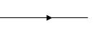
2. Chùm sáng
- Chùm sáng gồm nhiều tia sáng hợp thành.
- Ba loại chùm sáng:
+ Chùm sáng song song: gồm các tia sáng không giao nhau trên đường truyền của chúng.
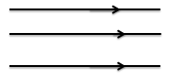
+ Chùm sáng hội tụ : gồm các tia sáng giao nhau tại cùng một điểm trên đường truyền của chúng.
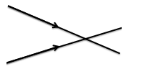
+ Chùm sáng phân kì : gồm các tia sáng loe rộng ra trên đường truyền của chúng.
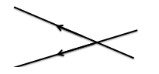
Chú ý:
- Ánh sáng truyền trong không khí với vận tốc rất lớn gần bằng 300000km/s.
- Trong môi trường trong suốt nhưng không đồng tính, ánh sáng không truyền theo đường thẳng.

